|  |
| --- |
| **누출 감지를 위한 Triplet-CNN 모델을 활용한 이상치 분포 분리** |
| 김웅식  경상국립대학교 컴퓨터과학부 컴퓨터과학전공  blpeng@gnu.ac.kr |
| Separation Anomaly Distribution with Triplet-CNN Model for Leakage Detection |
| Ung-Sik Kim  Dept. of Computer Science, Gyeongsang National University |
| **요 약**  최근의 제4차 산업혁명으로 인해 ICT 기반의 공공 서비스가 확대되고 있습니다. 특히, 물과 관련된 산업에서는 스마트 관리 시스템을 개발하고 있는데, 이로써 안전사고, 환경 오염, 생산 중단과 같은 문제를 사전에 예방할 수 있습니다. 그림 1에서는 정상 데이터와 누수 데이터의 분포가 섞여 있어 CNN과 같은 분류 모델로는 정확한 분류가 어려운 상황임을 시각적으로 확인할 수 있습니다. 본 연구에서는 Triplet Network를 활용한 Deep Metric Learning을 도입하여 정상 데이터와 누수 데이터 간의 거리를 최적화하고, 이상 클래스를 효과적으로 식별하는 방법을 제시합니다. | | |

**1. 서 론**

최근 제4차 산업이 대두되면서 ICT 기반 공공 서비스가 확대되고 있다. [1] 이에 따라 물과 관련된 산업에서도 스마트 관리 시스템을 위한 기술개발과 시범사업이 활발하게 진행되고 있다. [2] 현대 산업 환경에서의 공정 배관 누수는 그 심각성으로 인해 안전사고, 환경 오염, 생산 중단과 같은 다양한 문제를 야기할 수 있다. 이에 대응하여 누수를 사전에 감지하고 조치함으로써 이러한 문제를 방지할 필요성이 대두되고 있다.

그림 1은 정상 데이터(클래스 0)과 누수 데이터(클래스 1)의 분포를 시각화하였다. 정상 데이터 분포 내에 누수 데이터가 섞여있는 것을 관찰할 수 있다. 이는 CNN과 같은 분류모델로는 Threshold를 잡기 힘들어 정확한 분류를 할 수 없다는 것을 의미한다.

본 연구는 Deep Metric Learning 기법인 Triplet Network [3]를 활용한다. Triplet Network는 Anchor와 Positive, Negative를 입력으로 넣어 Anchor와 Positive의 거리는 가깝게, Anchor와 Negative의 거리는 멀어지도록 학습하는 신경망이다. 우리 연구는 base model인 CNN을 활용한 Triplet-CNN을 통해 정상 데이터와 누수가 있는 데이터 간의 거리를 최적화하여 효과적으로 이상 클래스를 식별한다.

**2. 관련 연구**

표 1에서 딥러닝을 활용한 공정 배관 누수 감지에 대한 다양한 접근 방법이 연구되었다. 이전 연구들은 머신 러닝 모델들을 조합하거나 조정하여 공정 배관 누수 감지 성능을 향상시키는 방향으로 진행되었다. Convolutional Neural Network (CNN)은 공정 작업 소리 스펙트로그램을 학습하여 누수를 검출하며, 시각적 정보를 활용하여 변화를 감지한다. 위 방법들은 분류 문제로서 고장 클래스 데이터가 많이 필요하다. AutoEncoder (AE)는 정상 데이터를 학습하여 재구성 오차를 통해 누수와 같은 이상 상태를 식별한다. Triplet Nework는 Anchor와 Positive, Negative를 활용해 Metric Learning을 진행하는 기법으로 클래스 간의 구분될 수 있는 특징을 학습한다.

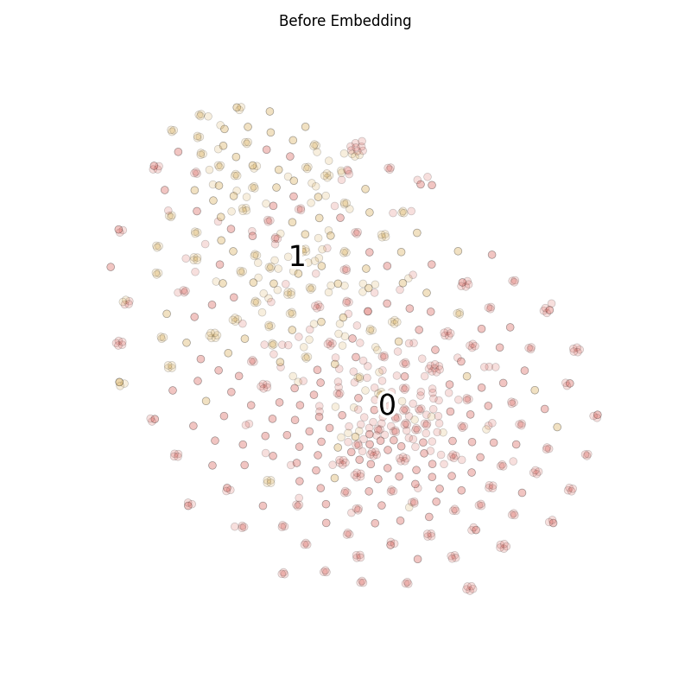

그림 1 Metric Learning 적용 전 데이터 분포 시각화

표 1 공정 배관 누수 감지 관련연구

|  |  |  |
| --- | --- | --- |
| **Representation** | **Objective** | **Method** |
| Others | Classification | SVM [2] |
| Anomaly  Detection | Autoenocder [4] |
| Prior Ours | Classification | CNN |
| Ours | Classification | Triplet Network [3]+ CNN |

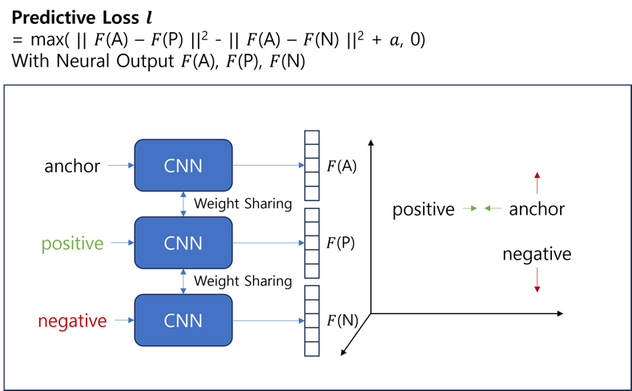

그림 2 Triplet Network 구조

**3. 방 법**

**3.1. 누수 여부 분류를 위한 Triplet 신경망 정의**

Triplet Network의 주요 목표는 임베딩 공간에서 기준 샘플과 양성 샘플 간의 거리를 최소화하고, 동시에 기준 샘플과 부정 샘플 간의 거리를 최대화하는 방향으로 학습하는 것이다. 이를 통해 네트워크는 같은 클래스 간의 거리를 가깝게 배치하고, 다른 클래스 간의 거리는 멀리 위치시키는 특징을 학습한다.

식 1은 기준 샘플과 양성 샘플 간의 거리를 계산하는 L2 norm이다. $F\left(A\right)$ 는 기준 샘플의 임베딩을 나타내고, $F\left(P\right)$ 는 양성 샘플의 임베딩을 나타낸다.

$$\begin{aligned}d\left(A, P\right)=\sqrt{{\left(F\left(A\right)-F\left(P\right)\right)}^{2}}\#\end{aligned}(1)$$

식 2는 기준 샘플과 부정 샘플 간의 거리를 계산하는 L2 norm이다. $F\left(N\right)$ 는 부정 샘플의 임베딩을 나타낸다.

$$\begin{aligned}d\left(A, N\right)=\sqrt{{\left(F\left(A\right)-F\left(N\right)\right)}^{2}}\#\end{aligned}(2)$$

식 3은 Triplet Loss의 정의로 식 1과 식 2를 기반한다. $a$ 는 loss의 margin값으로 기준 샘플과 부정 샘플 간의 거리를 어느정도 멀어지게 할 지를 결정한다.

$$\begin{aligned}l\left(A, P, N\right)=max\left(d\left(A, P\right)-d\left(A, N\right)+a, 0\right)\#\end{aligned}(3)$$

이 손실 함수를 최소화하는 방향으로 학습을 진행하면서, 네트워크는 임베딩 공간에서 원하는 패턴을 학습하게 된다. Triplet Network는 이런 방식으로 데이터의 특성을 뚜렷하게 표현하고, 클래스 간의 거리를 효과적으로 조절하여 분류 성능을 향상시킬 수 있다.

**3.2. Triplet 내부 CNN 모델 정의**

내부 모델은 강력한 특징 추출을 위해 Convolutional Neural Network (CNN)의 아키텍처를 활용했다. 3x3 Convolution Layer 하나와 1x1 Convolution Layer 하나, MaxPooling Layer 하나로 이루어진 Convolution Block을 구성 단위로 삼아 총 5번 중첩하여 모델을 형성했다. 각 Convolution Block은 이미지에서 특징을 감지하고 추출하는 역할을 수행하는 Convolution Layer와 이를 다듬어주는 MaxPooling Layer로 이루어져 있다. Convolution Layer는 패턴이나 특징을 감지하는 역할을 하며, MaxPooling Layer는 감지된 특징을 간소화하여 정보를 보존하면서 연산량을 줄인다.

이렇게 구성된 Convolution Block이 5번 중첩되어 전체 모델이 형성되며, 그 후에는 Fully Connected Layer가 이어진다. Fully Connected Layer는 CNN에서 추출된 특징을 기반으로 최종적인 분류를 수행한다. 이 층은 네트워크의 전체적인 특성과 패턴을 학습하고, 최종 출력을 생성하여 입력 데이터에 대한 예측을 수행한다. 이 구조는 입력 데이터에서 계층적으로 추출된 특징을 통해 모델이 다양한 데이터 복잡성에 대해 강건한 학습을 수행할 수 있도록 한다.

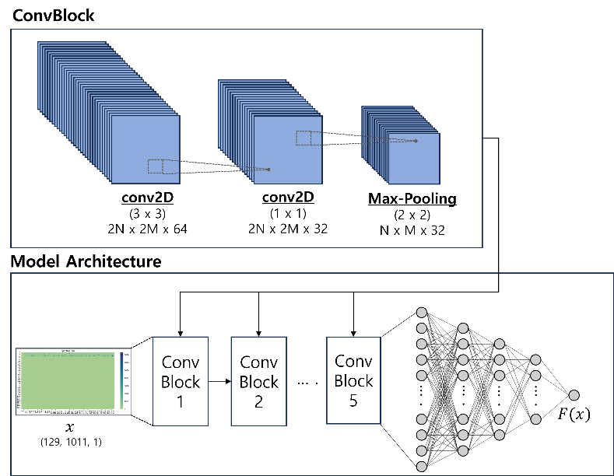

그림 3 CNN 모델의 구조

**4. 실험 및 결론**

**4.1. USG AI 공정 배관 누수 감지 데이터셋**

표 3 USG AI 공정 배관 누수 감지 데이터셋

|  |  |  |
| --- | --- | --- |
| **Source** | **Description** | **Amount** |
| USG AI 4th dataset | 공정 배관의 누수 여부를 표현한 스펙트로그램 데이터셋 | 12,000 |

제안하는 방법의 검증을 위해 제 4차 USG AI 공정 배관 누수 감지 데이터셋을 사용한다. (표 3) 스펙트로그램의 값을 Min-Max Scaling하여 [0, 8,439,832]인 데이터를 [0, 1]로 전처리한다. 또한, 데이터의 크기가 (129, 129, 1)부터 (129, 1011, 1)까지 다양하다. (그림 4) 그림 5에서 다양한 크기의 데이터들을 Zero Padding을 통해 (129, 1025, 1) 크기로 전처리하였다.

그림 4 스펙트로그램 데이터의 크기 분포

그림 5 Zero Padding 기법 시각화

**4.2. 고장 여부 분류성능**

제시된 표 4에서는 Support Vector Machine, Long Short-Term Memory, 그리고 Convolutional Neural Network (SVM, LSTM, CNN) 등의 다양한 분류 모델과 함께 새롭게 제안된 방법을 피실험자 별 10겹 교차 검증을 통해 평가하였다. 이 평가는 평균 정확도(Accuracy)와 F1 Score를 사용하여 정량화되었다.

$$\begin{aligned}Accuracy = \frac{TP + TN}{TP + TN + FP + FN}\#\end{aligned}(4)$$

$$\begin{aligned}F1 Score = 2 * \frac{Precision * Recall}{Precision + Recall}\#\end{aligned}(5)$$

비교 모델 중에서도 CNN이 가장 높은 성능을 보였지만, 제안된 방법은 이와 비교하여 Accuracy에서 0.02, F1 Score에서 0.01 정도의 성능 향상을 나타냈다. Triplet 학습 과정을 통해 네트워크는 데이터의 특성을 학습하고 유용한 특징을 추출하여 클래스 간의 차이를 강조하게 된다. 이러한 학습 방식은 데이터의 복잡한 패턴을 이해하고, 각 클래스의 표현을 뚜렷하게 만들어주어 공간상에서 클래스 간의 분리를 도모한다. 결과적으로, 두 클래스를 구분하는데 필요한 특성을 갖추게 되어 공간상에서 명확한 분리가 이루어진 것을 확인할 수 있다. Triplet Network를 활용한 이러한 접근 방식은 모델이 데이터의 복잡성을 이해하고 효과적으로 학습하여 성능을 향상시킬 수 있음을 말하고 있다.

표 4 방법 별 고장 여부 분류 10겹 교차검증

|  |  |  |
| --- | --- | --- |
| **Metrics** | **Accuracy** | **F1 Score** |
| *Comparison Model* | | |
| Support Vector Machine (SVM) | 0.6767 | 0.3975 |
| Long Short Term Memory (LSTM) | 0.8239 | 0.7622 |
| Convolutional Neural Network (CNN) | 0.8587 | 0.7922 |
| *Proposed* | | |
| Triplet + CNN | 0.871 | 0.8091 |

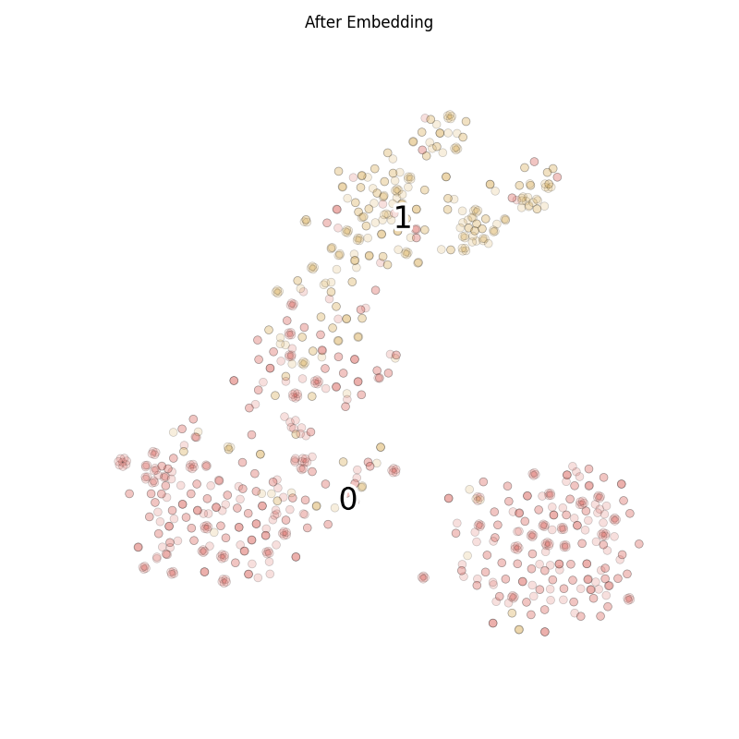

그림 6 Triplet Network 적용 후 데이터 분포 시각화

**4.2. 결론 및 향후 연구**

본 논문에서는 Triplet Network를 활용해 정상 데이터와 비정상 데이터를 분리시킬 수 있는 특징을 학습함으로써 그림 6 과같이 두 클래스가 분포상에서 잘 떨어져 있는 것을 볼 수 있다.

공정 누수와 같은 데이터는 일반적으로 고장 데이터의 수가 정상 데이터보다 적은 경우가 많다. 추후 연구로 이상치 탐지 모델에서의 Triplet 적용 연구를 하고자 한다.

**감사의 글**

USG AI 경진대회를 참가하여 받은 데이터셋으로 문제를 해결하였습니다. 그리고 USG AI 경진대회에 참가하여 2등(최우수)을 차지하였습니다. 대회에서 좋은 성적을 낼 수 있도록 같은 팀으로서 도움을 주신 강우승 선배님, 장민규 선배님, 강효승 선배님께 감사드립니다. 그리고 강의에서 Triplet Network를 소개해주신 부석준 교수님께도 감사드립니다.

**참고 문헌**

1. Choi Young Hwan, and Kim Yeong Real. "Research Regard to Necessity of Smart Water Management Based on IoT Technology." Journal of the Korea Industrial Information Systems Research Vol. 22 No. 4, Aug. 2017 :11-18
2. Seo, Y., Choi, K., Lim, Y., Lee, B., & Choi, Y. (2023). 상수관로 누수 감지를 위한 머신러닝 모델의 적용. 한국위기관리논집, 19(4), 45-54.
3. Hoffer, E., & Ailon, N. (2015). Deep metric learning using triplet network. In Similarity-Based Pattern Recognition: Third International Workshop, SIMBAD 2015, Copenhagen, Denmark, October 12-14, 2015. Proceedings 3 (pp. 84-92). Springer International Publishing.
4. Sakurada, M., & Yairi, T. (2014, December). Anomaly detection using autoencoders with nonlinear dimensionality reduction. In Proceedings of the MLSDA 2014 2nd workshop on machine learning for sensory data analysis (pp. 4-11).